**Projeto IoT**

- Coleta de dados do Clima

- Sistema de Supervisão Predial

**Renato Afonso Teixeira**

**Rita de Cássica Castro de Mendonça Negreiros**

**Projeto Arquitetura**:

- Coleta de dados do Clima

- Sistema de Supervisão Predial

Este documento visa apresentar a proposta de arquitetura que pode ser utilizada nos sistemas de “Coleta de dados de Clima” e “Sistema de Supervisão Predial”.

**Protótipo de Hardware a ser utilizado**

Apresentamos como proposta de hardware a ser utilizado o “Raspberry Pi” devido ao baixo custo e tamanho para a coleta das informações através de sensores de temperatura e umidade. Este tipo de mini-computador abriga processador, processador gráfico, slot para cartões de memória, interface USB, HDMI e seus respectivos controladores que atendem perfeitamente a necessidade dos clientes dos dois projetos em questão.

**Arquitetura do Software**

A arquitetura a ser utilizada será a Arquitetura REST com serviço web ‘Restful’. Linguagem Java e sintaxe JSON.

Os dados coletados serão armazenados em nuvem e terão uma plataforma de visualização via App ou pela internet para uso em Desktops ou laptops.

Exemplos de representação para os serviços criados:

**- Coleta de dados do Clima**

{

"ipColeta": "192.167.0.95",

"unidadeColeta": "celsius",

"temperaturaColeta": “29”,

"umidadeColeta": “82”,

“pressaoatmosferica”: “101746”,

“dataColeta”: “2018-08-01”

“horaColeta”: “23:55:34”

}

**- Sistema de Supervisão Predial**

{

“idEndereco” = “12345”

"ipEndereco": "192.167.0.95",

"unidadeEndereco": "celsius",

"temperaturaEndereco": “29”,

"umidadeEndereco": “82”,

“dataEndereco”: “2018-08-01”

“horaEndereco”: “23:55:34”

}

Exemplo de comunicação REST para consulta dos dados na nuvem:

/v1/ipColeta /192.167.0.95/coleta?datainicial=2018-07-01&datafinal=2018-07-31

Para a execução deste projeto o software MySQL foi definido como repositório de dados porque é um servidor robusto de bancos de dados SQL (Structured Query Language - Linguagem Estruturada de Consultas) muito rápido, multitarefa e multiusuário que pode ser usado em sistemas de produção com alta carga e missão crítica (MYSQL AB, 2006). Outro elemento importante nesta arquitetura é o servidor de dados que se trata de um sistema de computação que fornece serviços a uma rede, no qual possui um domínio na Internet e que provê o acesso ao repositório de dados armazenados em um SGBD (Sistema Gerenciador de Bancos de Dados). Neste caso específico, com o uso do MySQL

**Estação Remota – Estações de medição**

As estações de medição para ambos os projetos são equipadas com microcontrolador Raspberry Pi, placa de extensão com sensores de temperatura, umidade e pressão atmosférica. Bibliotecas de software fornecem o software para a placa de extensão.

* Raspberry Pi 3 Model B
  + CPU QuadCore 64bit 1.2 Ghz
  + 1 Gb memória RAM
  + Micro SD 16 Gb
  + Wireless Lan / Ethernet 100 Mbps
  + GPIO 40 pinos
* ANAVI Infrared pHAT
  + Sensor de pressão baromética
  + Sensor de temperatura e umidade

**Funcionamento do sistema**

Os dados serão coletados a cada 60 segundos e transmitidos para os servidores a cada 10 minutos, utilizando a plataforma Web.

No lado do servidor, há um processo que será disparado automaticamente ao receber o arquivo e fará a inserção dos dados no banco de dados para análise.

Os dados coletados nas estações de medição serão armazenados em cartão de memória SD. Para esse projeto foi utilizado um cartão SD de 16GB. Observou-se que cada gravação que ocorre de 60 em 60 segundos possui um tamanho médio de 205 bytes, portanto o dispositivo é capaz de armazenar 4,8 mil anos de dados.

As estações de medição serão alimentadas com uma fonte de alimentação externa que é conectado na placa. A fonte de alimentação ou bateria deve ser de 7 a 12V. O dispositivo consome em média 3mA, assim se o mesmo for ligado em uma bateria de carro que fornece 12v/60A, o dispositivo tem energia suficiente para funcionar por 20 mil horas ou 833 dias.

**Interface com o Usuário**

Com os dados controlados por um SGBD em um servidor, é possível que o usuário os consulte diretamente através de qualquer computador conectado à Internet por meio da interface que foi desenvolvida.

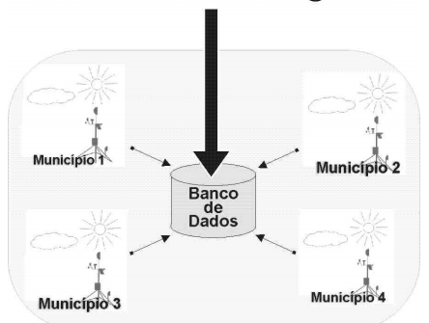

O usuário através de páginas web enviarão solicitação de informações para o servidor através de serviços API. Os dados retornados também serão retornados através de serviços API.

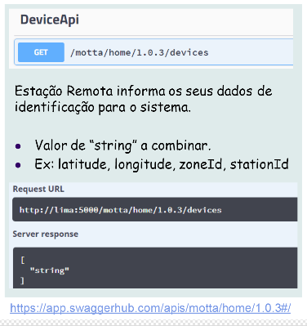

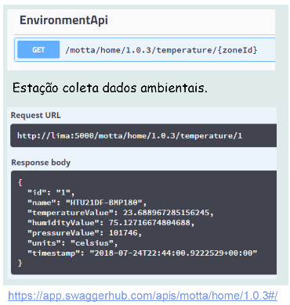

* 1. A interface ficará a cargo da geração de dashboard para os usuários com as informações obtidas e armazenadas dos sensores.

A interface oferecerá aos usuários gráficos gerados a partir das informações armazenadas. Para geração dos gráficos teremos o auxílio do Kibana.

